Reifen überprüfen

Nokian Tyres Innovationen bringen mehr Sicherheit im Sommerverkehr zur Urlaubszeit

Fahrsicherheits-Anzeiger mit Aquaplaning-Warnung zeigt die Profiltiefe der Reifen einfach als Zahlen an, und Informationsfeld gibt den Luftdruck an.

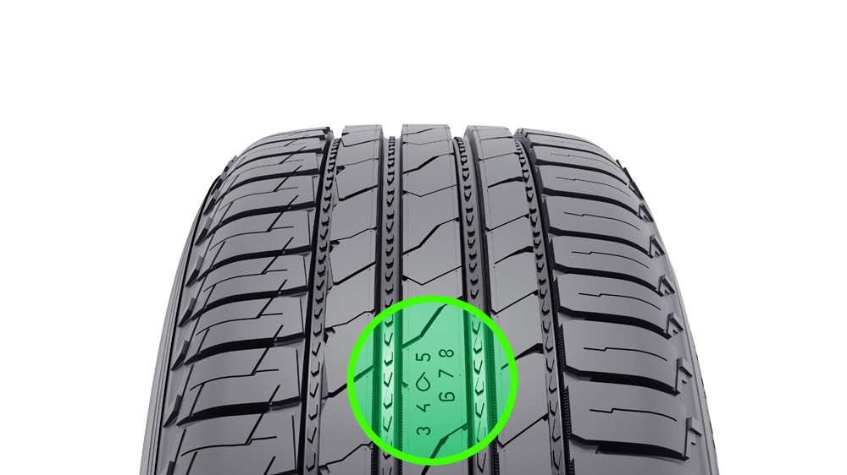
Vor der Urlaubszeit sollte der Autofahrer seine Reifen überprüfen. Im Sommer-Regen füllen sich die Spurrillen der Fahrbahn mit Wasser und Aquaplaning droht. Die Profiltiefe der Reifen sollte mindestens 4 Millimeter betragen, um die Aquaplaning-Gefahr zu verringern.

Aquaplaning beginnt bei 80 km/h im Regen mit neuen Sommerreifen am Auto auf gerader Straße, ergaben Tests von Reifenhersteller Nokian Tyres. Schon bei 60 km/h tritt Aquaplaning bei alten Reifen mit halber Profiltiefe auf.

Reifen mit geringer Profiltiefe haben einen deutlich längeren Bremsweg als neue Reifen bei Nässe. Mit 4 Millimetern Profil ist der Bremsweg über 4 Meter länger als bei neuen Reifen mit 8 Millimetern Profil bei Tempo 80 auf nasser Straße, stellte Nokian Tyres in Bremstests fest.

Zahlen von 8 bis 3 zeigen die Profiltiefe in Millimetern an, Tropfen warnt vor Aquaplaning

Damit Autofahrer besser die Profiltiefe ihrer Reifen überprüfen können, hat Nokian Tyres eine Innovation erfunden, die die Sicherheit erhöht: den Fahrsicherheits-Anzeiger mit Aquaplaning-Warnung.

Der Fahrsicherheits-Anzeiger mit Aquaplaning-Warnung von Nokian Tyres in den Sommerreifen zeigt dem Autofahrer die Profiltiefe einfach als Zahlen von 8 bis 3 in Millimetern an. Die Zahlen verschwinden nacheinander, wenn sich der Reifen abnutzt und seine Profiltiefe geringer wird. Ein Aquaplaning-Warnanzeiger darin warnt mit einem Tropfensymbol vor Aquaplaninggefahr. Der Tropfen bleibt bis zu 4 Millimetern Profil sichtbar. Wenn der Tropfen nicht mehr zu sehen ist, sollte man seine Reifen erneuern, um genügend Sicherheit zu haben. Diese Innovation hat kein anderer Reifenhersteller.

Wenn Aquaplaning doch eintritt, verliert der Fahrer die Kontrolle über sein Auto. Dann sollte er nicht bremsen. „Bei Schaltgetriebe, Kupplung treten. Bei Automatik, Fuß vom Gas. Nicht das Lenkrad bewegen, bevor die Reifen wieder Kontakt mit der Straße haben“, erklärt Matti Morri, Leiter des technischen Kundenservices von Nokian Tyres.

Geld sparen, ohne die Sicherheit zu vernachlässigen – die Luft in den Reifen kostet nichts

„Der richtige Reifendruck ist ein wichtiger Sicherheitsfaktor – eine Art Lebensversicherung. Wenn der Reifen zu wenig Luft hat, reagiert das Fahrzeug langsamer. Sein Bremsweg ist länger und sein Griff schlechter verglichen mit einem Reifen mit dem korrekten Luftdruck.“

Wenn nur ein einziger Vorderreifen 1 bar (100 kPa) weniger Luft als empfohlen hat, verlängert sich der Bremsweg des Autos bis zu 10 Meter auf nasser Straße, hat der ADAC getestet. Wenn alle 4 Reifen 1 bar zu niedrigen Luftdruck haben, beträgt der Seitengriff weniger als die Hälfte wie mit dem richtigen Luftdruck.

„Reifendruck alle 3 Wochen überprüfen“, empfiehlt Experte Morri den Autofahrern. „Wenn der Druck zu niedrig ist, verbraucht das Auto mehr Kraftstoff. Das sieht man an der Tankrechnung. Luft in die Reifen zu pumpen, ist dagegen kostenlos.“ Ein Reifen mit dem richtigen Luftdruck kann über einen halben Liter Benzin sparen auf 100 Kilometer, weil der Rollwiderstand bis zu 10 % geringer wird.

Luftdruck- und Montageposition-Anzeiger im Informationsfeld: der richtige Druck und die Position des Reifens am Auto beim Reifenwechsel

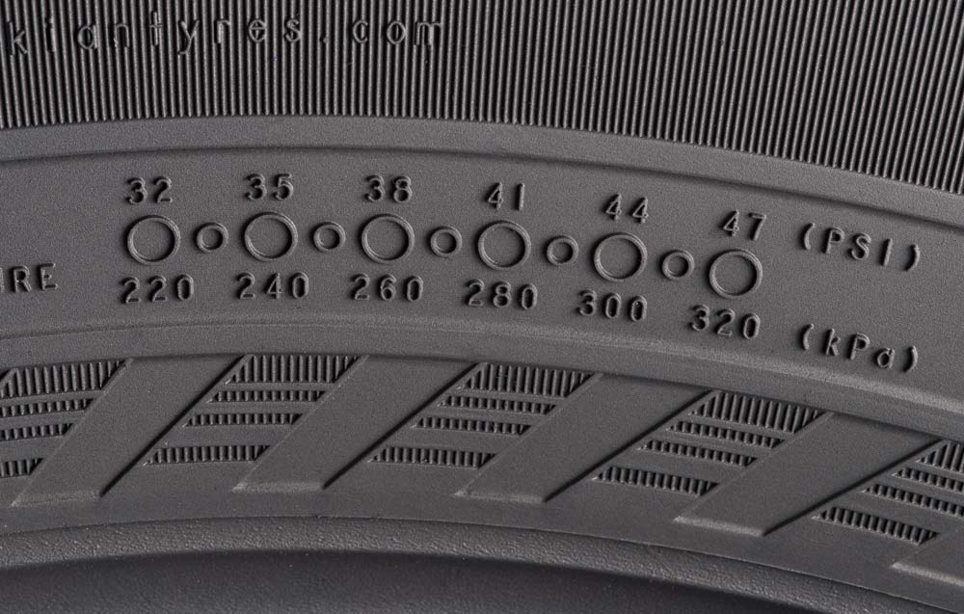
Der Luftdruck- und der Montageposition-Anzeiger von Nokian Tyres im Informationsfeld auf der Seitenwand bringen mehr Sicherheit. Dort können der richtige Druck und die Position des Reifens am Auto beim Reifenwechsel eingetragen werden. Eine zweite Innovation von Nokian Tyres. Komfort und Sicherheit werden weiter verbessert durch einen zusätzlichen Bereich, wo die Drehmomente für die Schrauben bei Alu-Felgen einzutragen sind. Der richtige Reifendruck macht das Fahren sicherer und das Lenken präziser, verringert Reifenschäden und spart Spritkosten.

Reifen überprüfen vor der Urlaubsreise

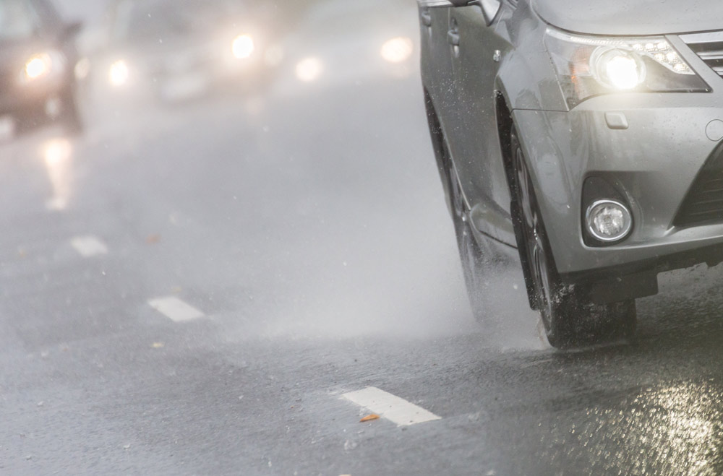
4 Millimeter Profiltiefe macht das Fahren sicher. Deshalb Profiltiefe überprüfen vor der Urlaubssaison.

Sind die Seitenwände der Reifen sauber, haben Sie Beulen, Risse oder Löcher?

Große Steine aus den Rillen entfernen. Steine, die sich tief in die Rillen eingegraben haben, fallen während der Fahrt nicht heraus, sondern graben sich noch tiefer in den Gummi und können Reifenschäden verursachen.

Der richtige Reifendruck ist in der Betriebsanleitung angegeben. Schwer beladen muss der Reifendruck um 10 bis 15 % erhöht werden.

Wenn zwei Reifen besser als die anderen sind, sollte man sie auf die Hinterachse aufziehen.

Tipps zur Reifen-Wartung:
http://www.nokiantyres.de/innovationen/reifeninformationen/tipps-zum-gebrauch/

www.nokiantyres.de
Reifen- und Auto-Service Vianor von Nokian Tyres:
http://vianor.de

Redaktion: Dr. Falk Köhler

Fotos Bildunterschriften

fahrsicherheits-anzeiger-mit-aquaplaning-warnung-von-nokian-tyres-nokian-foto-426.jpg
Bildunterschrift:

Der Fahrsicherheits-Anzeiger mit Aquaplaning-Warnung von Nokian Tyres zeigt die Profiltiefe der Reifen an Foto: Nokian Tyres

luftdruck-und-montageposition-anzeiger-von-nokian-tyres-im-informationsfeld-auf-der-seitenwand-nokian-foto-427.jpg
Bildunterschrift:

Der Luftdruck- und der Montageposition-Anzeiger von Nokian Tyres im Informationsfeld auf der Seitenwand bringen mehr Sicherheit Foto: Nokian Tyres

nokian-tyres-innovationen-machen-das-fahren-sicher-im-sommerverkehr-nokian-foto-428.jpg
Bildunterschrift:

Nokian Tyres Innovationen machen das Fahren sicher im Sommerverkehr Foto: Nokian Tyres

Fotos Downloads Nokian Line SUV
www.nokiantyres.com/linesuv

Fotos Downloads Nokian Tyres Sommersaison
www.nokiantyres.com/summerseason-nordic

Videos

Nokian-Sommerreifen sind vielfache Testsieger im „Auto Bild allrad“ SUV-Sommerreifen-Test 2015, bei „OFF ROAD“, ADAC und in weiteren Tests
https://youtu.be/nNDOQw2wc_U

Video Nokian Line SUV – Tough wet performer
http://youtu.be/kOD9prmIPEQ

Video Nokian zLine SUV – Tough cool performer
http://youtu.be/sYHyUmczeS4

Video Nokian Line Sommerreifen:
http://youtu.be/YbsERA80v18

Video Nokian-Sommerreifen – Testen unter Extrembedingungen
http://youtu.be/0rtIZxSnuqs

Weitere Informationen

Nokian Line SUV und Nokian zLine SUV sind Testsieger im „Auto Bild allrad“ und „OFF ROAD“ SUV-Sommerreifen-Test 2015
http://www.nokiantyres.de/firma/pressemitteilung/nokian-line-suv-und-nokian-zline-suv-sind-testsieger-im-auto-bild-allrad-und-off-road-suv-sommerreif-2//

Neue Nokian-SUV-Sommerreifen – Fahrkomfort und coole Leistung
http://www.nokiantyres.de/firma/pressemitteilung/neue-nokian-suv-sommerreifen-fahrkomfort-und-coole-leistung-2/

Nokian Line SUV Sommerreifen

http://www.nokiantyres.de/firma/pressemitteilung/nokian-line-suv-sommerreifen-fahrkomfort-und-leistung-fur-vielseitigen-suv-einsatz/

Nokian zLine SUV Sommerreifen

http://www.nokiantyres.de/firma/pressemitteilung/nokian-zline-suv-sommerreifen-coole-leistung-und-hochste-festigkeit-fur-suvs/

Nokian Line ist Testsieger im ADAC Sommerreifen-Test 2015
http://www.nokiantyres.de/firma/pressemitteilung/nokian-line-ist-testsieger-im-adac-sommerreifen-test-2015/

Testsieger Nokian-Reifen
http://www.nokiantyres.de/innovationen/testsieger-nokian-reifen/

Neuer Nokian Line Reifen fährt sicher bei Nässe mit starkem Griff
http://www.nokiantyres.de/firma/pressemitteilung/neuer-nokian-line-reifen-fahrt-sicher-bei-nasse-mit-starkem-griff-3/

Nokian Tyres ist der führende Winterreifenspezialist der Welt, vielfacher Testsieger, Erfinder des Winterreifens, Weltrekord-Inhaber und Innovationsführer

Nokian Tyres bietet als führender Winterreifenspezialist der Welt, vielfacher Testsieger und Erfinder des Winterreifens die sichersten Reifen für nordische Bedingungen. Die innovativen Nokian-Reifen aus Finnland zeigen ihre hohe Qualität besonders bei Schnee, Eis, hartem Klima und anspruchsvollen Fahrsituationen seit 80 Jahren. Außerdem produziert die Premium-Marke Nokian speziell für das österreichische Wetter und die hohen Geschwindigkeiten auf den österreichischen Autobahnen entwickelte Reifen.

Einen neuen Guinness Weltrekord fuhren serienmäßige Nokian-Winterreifen mit 335,713 km/h Höchstgeschwindigkeit auf Eis mit einem Auto und sind damit die Schnellsten. Als Innovationsführer präsentierte Nokian Tyres den ersten Nicht-Spike-Winterreifen der Welt mit Spikes, die auf Knopfdruck ausfahren, damit der Reifen besser greift. Ferner führte der Pneuhersteller den energiesparsamsten Winterreifen der Welt mit A-Energie-Klasse ein. Auch den ersten Winterreifen der Welt mit dem besten Nassgriff in der A-Klasse, den Nokian WR D4, stellte der Winterreifen-Technologieführer vor. Der erste AA-Klasse-Winterreifen der Welt bei Nassgriff und Kraftstoffverbrauch kam als weiteres Highlight: der revolutionäre Nokian WR SUV 3.

Nokian-Reifen geben große Sicherheit, sparen Sprit und leben Umweltfreundlichkeit. Das Unternehmen ist die Nummer 1 in der Markenbekanntheit und Markenwertschätzung in Skandinavien sowie Russland und hat ein positives, außergewöhnliches Image.

Nokian WR Winterreifen sind Testsieger und haben zahlreiche weitere Testerfolge erzielt

Die für die österreichischen Anforderungen optimierten Nokian WR Winterreifen sind Testsieger und haben zahlreiche weitere Testerfolge erzielt. Testsieger ist der Nokian WR D3 Winterreifen im „Auto Bild Österreich“ Winterreifen-Test 2014 mit der Bestnote „vorbildlich“. Sicheres Fahrverhalten und kurze Bremswege ergeben das Top-Ergebnis Note 2+ bei Schnee. Als Testsieger gewannen Nokian-Winterreifen auch die Tests 2014 von ARBÖ, Auto Club Europa ACE, GTÜ, „Auto Bild allrad“, „OFF ROAD“ und „SUV MAGAZIN“. Die Bestnoten „vorbildlich“ und „sehr empfehlenswert“ erzielten die Finnland-Reifen ebenfalls in diesen Tests.

Den ersten Winterreifen der Welt für Pkws mit dem besten Nassgriff in der A-Klasse des EU-Reifenlabels präsentiert Nokian Tyres jetzt. Der neue Nokian WR D4 Winterreifen bietet als Griff-Champion einzigartige Innovationen. Das vielseitige Chamäleon für Winterstraßen fährt sicher auf nassen und verschneiten Straßen gleichermaßen. Dieser oberste Winter-Herrscher Nokian WR D4 des Pioniers der Winterreifen-Technologie haftet fest bei Regen, Schnee und Schneematsch. Den kürzesten Bremsweg hat er im wechselhaften österreichischen Winter-Wetter gemäß der Testergebnisse vom Erfinder des Winterreifens.

Testsieger wurden Nokian-Reifen bei über 40 Winterreifen-Tests der Auto-Zeitschriften in diesem Winter und bestätigen damit das gute Image der skandinavischen Premium-Marke.

Nokian-Sommerreifen sind vielfache Testsieger im ÖAMTC Sommerreifen-Test 2015 sowie bei „Auto Bild allrad“ „OFF ROAD“ und in weiteren Tests

Die Sommerreifen von Nokian sind vielfache Testsieger, bieten hohe Sicherheit und sparen Sprit. Der Nokian Line ist Testsieger im ÖAMTC Sommerreifen-Test 2015 und erzielt die Bestnoten „sehr empfehlenswert“ und „gut“ bei „Konsument“. Testsieger wird der Nokian Line SUV im „Auto Bild allrad“ SUV-Sommerreifen-Test 2015 mit der Bestnote „vorbildlich“ und bei „auto TEST“. Der Nokian zLine SUV ist der Testsieger bei „OFF ROAD“ und bekommt die Höchstwertung „besonders empfehlenswert“.

Die Bestnote „sehr empfehlenswert“ erreichte der Nokian Line Sommerreifen bereits im ÖAMTC Sommerreifen-Test 2014 und bei „Konsument“ und war in der Testsieger-Spitzengruppe. Der Testsieger wurde auch der Nokian Z SUV bei „OFF ROAD“ mit Bestnote „SEHR EMPFEHLENSWERT“ und ebenfalls im „SUV MAGAZIN“.

Nokian Tyres Satisfaction Zufriedenheitsgarantie macht dem Reifenkäufer Freude

Nokian Tyres gibt eine Zufriedenheitsgarantie. Wenn ein Käufer aus irgendeinem Grund mit seinen neuen Reifen von Nokian nicht zufrieden ist, kann er sie innerhalb von 14 Tagen gegen einen anderen Satz Reifen bei seinem Händler umtauschen. Montage und Auswuchten sind kostenlos. Die Nokian Tyres Satisfaction Zufriedenheitsgarantie bietet deutlich mehr Vorteile als normale Produkt-Garantien – sie bringt Freude und Zufriedenheit als Rundum-sorglos-Schutz.

Mehr Sicherheit durch Innovationen: Nokian-Winter-Sicherheits-Anzeiger mit Schneeflocke und Nokian-Fahrsicherheits-Anzeiger mit Aquaplaning-Warnung

Ein Winter-Sicherheits-Anzeiger mit Schneeflocke im Nokian WR Winterreifen erhöht die Winter-Sicherheit. Er gibt die Profiltiefe als Zahlen von 8 bis 4 in Millimetern an. Die Zahlen verschwinden nacheinander, wenn sich der Reifen abnutzt und seine Profiltiefe geringer wird. Die Schneeflocke bleibt bis zu 4 Millimetern Profil sichtbar. Wenn sie nicht mehr zu sehen ist, sollte man seine Winterreifen erneuern, um genügend Sicherheit zu haben. Die Rillen müssen mindestens 4 Millimeter tief sein, um genügend Griff auf Schnee zu bieten und Schneematsch-Aquaplaning sowie Aquaplaning zu verhindern bei Winter- und Sommerreifen.

Der Fahrsicherheits-Anzeiger mit Aquaplaning-Warnung von Nokian in den Sommerreifen zeigt dem Autofahrer die Profiltiefe einfach als Zahlen von 8 bis 3 an. Ein Aquaplaning-Warnanzeiger darin warnt mit einem Tropfensymbol vor Aquaplaninggefahr. Bei nur noch vier Millimetern Restprofil verschwindet der Tropfen und weist so auf ein erhöhtes Risiko hin. Diese Innovationen hat kein anderer Reifenhersteller.

Nokian Tyres erzielte 1,389 Milliarden Euro Umsatz in 2014

Nokian Tyres erwirtschaftete einen Umsatz von 1,389 Milliarden Euro in 2014 und hatte über 4000 Mitarbeiter. In Mitteleuropa agiert Nokian Tyres mit konzerneigenen Vertriebsgesellschaften in zehn Ländern. Dem Unternehmen gehört auch der Reifen- und Auto-Service mit über 1300 Fachbetrieben in 27 Ländern.

www.nokiantyres.de
Reifen- und Auto-Service Vianor von Nokian Tyres:
http://vianor.de

Pressekontakt:
Dr. Falk Köhler PR
Dr. Falk Köhler
Tel. +49 40 54 73 12 12
Fax +49 40 54 73 12 22
E-Mail Dr.Falk.Koehler@Dr-Falk-Koehler.de
www.Dr-Falk-Koehler.de
Ödenweg 59
22397 Hamburg
Germany

Beleg-Exemplar erfreut, bitte an Dr. Falk Köhler PR

Weitere Informationen:

www.twitter.com/NokianTyresCom
www.youtube.com/NokianTyresCom
www.facebook.com/nokiantyres
www.linkedin.com/company/nokian-tyres-plc
Autofahrer-Blog:
http://community.nokiantires.com/
Nokian Tyres Experten-Blog:
http://nordictyreblog.com/

Nokian Tyres Österreich
Country Manager Österreich Hannes Gößler, Tel. +43 664 450 9775
E-Mail hannes.gossler@nokiantyres.com
www.nokiantyres.de

Nokian Tyres Europa
Nokian Tyres s.r.o

V Parku 2336/22

148 00 Praha 4
Czech Republic
Managing Director Central Europe Hannu Liitsola, Tel. +420 605 236 440
E-Mail hannu.liitsola@nokiantyres.com

Technical Customer Service Manager CE Sven Dittmann, Dipl.-Ing., Tel. +49 8143 444 850

E-Mail sven.dittmann@nokiantyres.com

Marketing Manager Lukáš Líbal, Tel. +420 222 507 759

E-Mail lukas.libal@nokiantyres.com
www.nokiantyres.de

Nokian Tyres Finnland Hauptsitz
Nokian Tyres plc
Pirkkalaistie 7
P.O.Box 20
37101 Nokia
Finland
Product Development Manager Olli Seppälä, Tel. +358 10 401 7549
E-Mail olli.seppala@nokiantyres.com
Development Manager Juha Pirhonen, Tel. +358 10 401 7708

E-Mail juha.pirhonen@nokiantyres.com
Technical Customer Service Manager Matti Morri, Tel. +358 10 401 7621

E-Mail matti.morri@nokiantyres.com
Product Manager Central Europe Stéphane Clepkens, Tel. +358 50 462 7536
E-Mail stephane.clepkens@nokiantyres.com
www.nokiantyres.de

